Enova Fylkesinnovasjonscamp Trøndelag 2016
Ungt Entreprenørskap Trøndelag ønsker elever ved videregående skoler i Sør- og Nord-Trøndelag velkommen til Enova Fylkesinnovasjonscamp ved KVT (Kristen videregående skole Trøndelag) 30.november 2016 kl 9-17
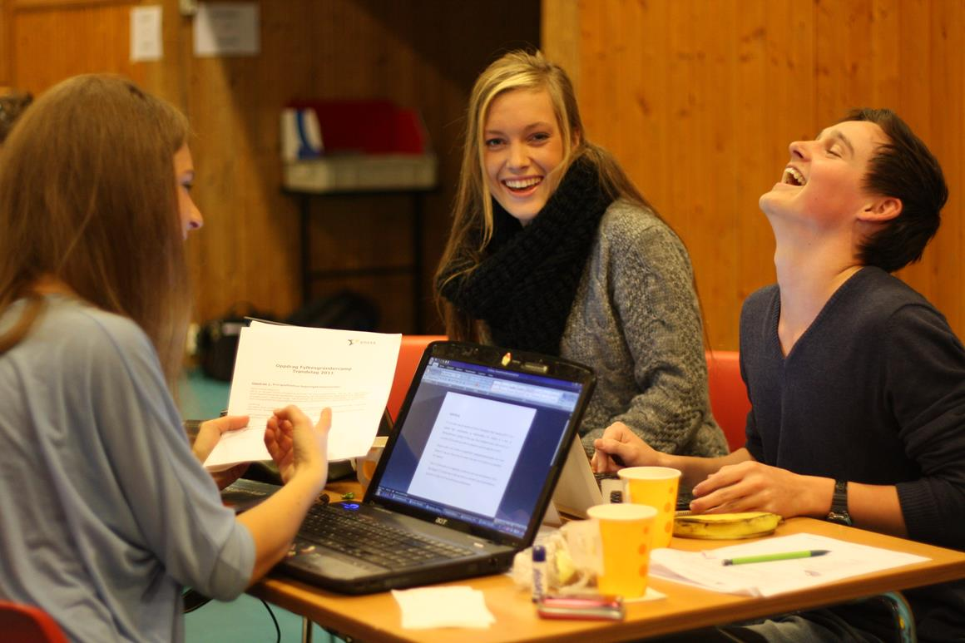
Hva er Innovasjonscamp?
En Innovasjonscamp er en aktivitet der elever samles i en kort, men intensiv periode der man skal finne løsninger på en problemstilling ved hjelp av de kunnskapene man har lært på skolen. I tillegg kan man bruke alle de hjelpemidlene man føler behov for underveis. Man deltar i konkurranser i ulike kategorier der resultatene vurderes av juryer fra næringsliv eller andre fagmiljøer.

Hvem er Innovasjonscamp for?
Innovasjonscamp er for alle elever på både studieforberedende og yrkesfaglige programområder i den videregående skolen. Temaet vil dreie seg om energi og miljøspørsmål, og vil derfor berøre fag som naturfag, fysikk og kjemi i tillegg til økonomiske og markedsmessige faktorer

Hvorfor Innovasjonscamp?
På en Innovasjonscamp stilles man overfor et problem som skal løses innen et bestemt tidspunkt. For å greie dette, må man kunne samarbeide, løse problemer og bruke i praksis det man har lært på skolen. Kanskje finner man også ut at det er en del man ikke kan? Man får trening i å løse problemer i samarbeid med andre, og møter utfordringer man kanskje møter senere på videre utdanning eller i arbeid. Dessuten er det gøy!

Hva blir utfordringen?
Det er hemmelig enda! Utfordringen vil være utformet slik at man må benytte flere fag i tillegg til at man må tenke på markeder og det forretningsmessig potensialet. Problemstillingen vil dreie seg om å utvikle en vare, tjeneste eller løsning som er knyttet opp til energi og miljøspørsmål.

Hvordan sette sammen lag?
Skolene kan melde på lag som har 4-5 deltakere. Her kan man sette sammen et lag med ulike personligheter og faglig styrke. Noen kreative, noen systematikere, noen med markedskunnskap osv. Realfag bør være representert. Det er ikke plass til alt, men noe spredning kan være lurt

Påmelding og forberedelser
Påmeldingsfristen er 4 november og du melder på laget ditt her. Vi tar forbehold om begrensninger i antall deltakere fra de enkelte skoler dersom vi overstiger maksimalt antall deltakere. Deltakere fra Nord-Trøndelag får tilbud om buss-transport.
Forberedelser for elever og lærere finner du her For de skolene som ønsker det, kan man også gjennomføre intern Innovasjonscamp og sende deltakere etter en kvalifisering. Ta gjerne kontakt med UE dersom dere ønsker bistand til dette

Enova
Gjennom samarbeidet med Ungt Entreprenørskap ønsker Enova å sette energi- og klimaspørsmål på dagsorden. Enova ønsker å motivere elever i videregående skole til å engasjere seg i klimautfordringene og å tenke nytt og kreativt rundt framtidig energibruk og energieffektivisering. Ungt Entreprenørskap sitt mål er å stimulere ungdom til å ta i bruk nye tankesett og handlingsmønstre. Energi og klima er et dagsaktuelt og relevant tema for ungdom. Gjennom samarbeidet med Enova muliggjør vi denne koblingen mellom fag og kreativitet. Samarbeidet med Enova skal bidra til å skape livskraftige lokalsamfunn og global, bærekraftig utvikling.
"Ungt Entreprenørskap inspirerer unge til å tenke nytt og til å skape verdier"
Hilsen alle oss i Ungt Entreprenørskap Trøndelag

